Изменили реквизиты для уплаты ЕНП
Обращаем внимание на Информацию ФНС России от 18.05.2023 и Письмо ФНС России N ЕД-26-8/8@, Казначейства России N 07-04-05/05-12658 от 15.05.2023.

 | ИЗ ДОКУМЕНТОВ ВЫ УЗНАЕТЕ  С 15.05.2023 при перечислении ЕНП и иных платежей, которые администрируют налоговики, в поле 16 реквизита «Получатель» платежного поручения нужно указывать «Казначейство России (ФНС России)». Остальные реквизиты остались прежними.  Налоговики разъяснили: даже если в расчетном документе будут старые реквизиты, на зачисление средств это не повлияет.
 | КАК НАЙТИ ДОКУМЕНТЫ В КОНСУЛЬТАНТПЛЮС  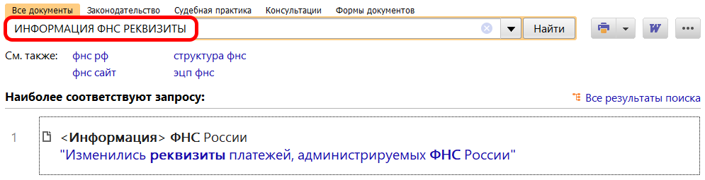  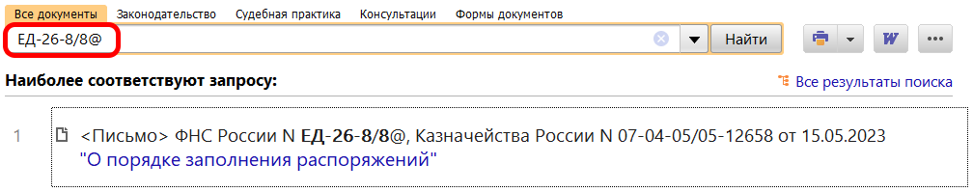
 | ДОПОЛНИТЕЛЬНАЯ ИНФОРМАЦИЯ  Образец заполнения платежки и рекомендации к ее заполнению содержатся в Типовой ситуации: Как заполнить платежное поручение на ЕНП (Издательство "Главная книга", 2023).
 | 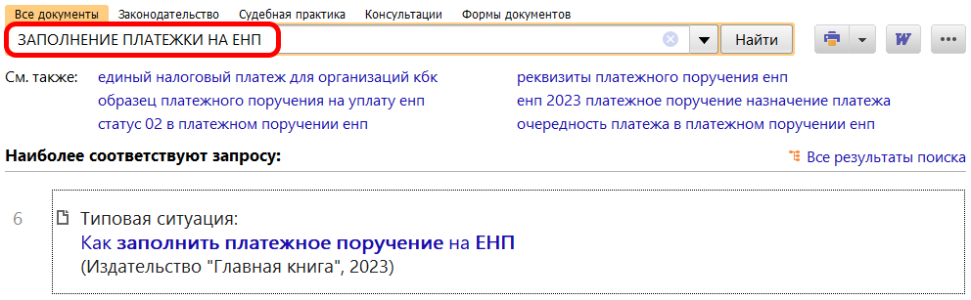
1

